

Nieuwsbrief april 2025.

Beste leden,

Bij het schrijven van dit voorwoord is de lente bijna begonnen en dat is te merken aan het mooie weer. Strakblauwe lucht met een vrolijk zonnetje; geen reden tot klagen. Het bestuur maakt zich op voor een gevulde april maand. Als belangrijkst agendapunt noem ik de jaarvergadering op 11 april a.s. bij ’t Roer Om. Een gevuld programma met rond de middag een heerlijke lunch. We hopen u te zien!

De maand maart werd onder andere afgesloten met een prachtig en interessant bezoek aan Natuurlijk Klein Dongen. Mocht u er nog nooit geweest zijn; van harte aanbevolen! In april staan ook weer diverse activiteiten op de rol. Wij verwijzen u gaarne naar de inhoud van deze nieuwsbrief.

In april vieren we ook het Paasfeest. Pasen is het belangrijkste christelijke feest. Op Paasdag, volgend op de Goede Week, vieren Christenen dat Jezus uit de dood is opgestaan. Nieuw of hernieuwd leven. Iets wat in vele oude tradities nog herkenbaar is. Denk bijvoorbeeld aan het eten van eieren. In dit kader het volgende versje van Toon Hermans:

**Eerst was ik een ei,**

**nu ben ik een kip,**

**en kip zijn vind ik mooier.**

**Er zit wel leven in een ei,**

**maar toch is het wat dooier.**

Het bestuur wenst u een mooie aprilmaand toe.

Erik Orie

Voorzitter

**Bezoek Natuurlijk Klein Dongen**

Op dinsdag 11 maart hebben we een kijkje genomen bij **N**atuurlijk **K**lein **D**ongen.

Om 12.45 uur was het verzamelen op het kerkplein bij de Protestantse kerk. Er hadden 11 personen zich aangemeld, dus konden we met 3 auto’s op weg naar Dongen.

Na een zeer hartelijk ontvangst met koffie of thee en een heerlijke koek, kregen we uitleg van Henriëtte (eigenaar) over het ontstaan van het bedrijf. Het is een zeer divers bedrijf, glastuinbouw, waarbij elk jaar een ander gewas in de grond staat.

Daarna kregen we een rondleiding in de kassen, waar tomaten, komkommers en paprika’s de meest voorkomende gewassen zijn. Buiten is er een moestuin met verschillende kolen, slasoorten vruchten etc. die weer verwerkt worden in de diverse maaltijden/salades en verkocht worden in hun biologische winkel.

Daarnaast is er nog een stuk land met o.a. een voedselbos een kippencaravan (kippen moesten helaas binnen zitten i.v.m. de ophokplicht) maar ze hadden nog een riant stuk buiten de kipcaravan om te lopen, deze plek was overdekt.

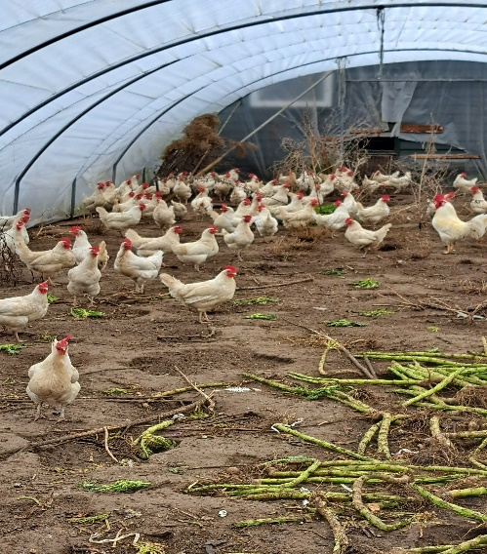 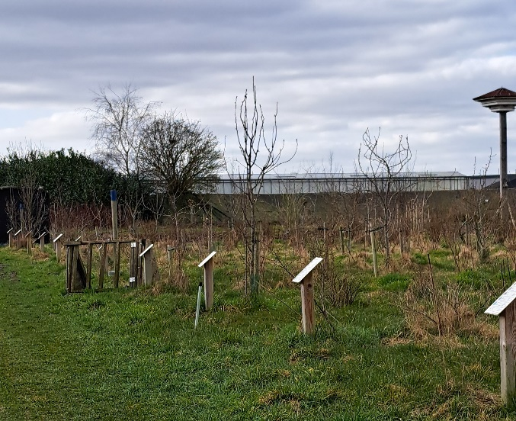

Ook in het voedselbos staan volop fruit- en notenbomen.

Na de rondleiding hebben we nog een rondje door de uitgebreide biologische winkel gelopen en konden we proeven van de eigen producten. Ook hebben de meesten iets lekkers uit de winkel mee naar huis genomen om thuis te proeven van de lekkernijen!

Jammer dat we met zo weinig leden aanwezig waren, want het was een leerzaam en gezellig uitstapje!

Ria Welten

**Bridgen woensdagochtend in “Ons Belang”.**

We bridgen iedere woensdagochtend van 9.30u. tot 12.00u. in “Ons Belang”. We spelen inmiddels met 3 tafels. Beheers je enigszins de beginselen van het bridgen, dan ben je hartelijk welkom op woensdagmorgen. We spelen voor de gezelligheid.

**Bingo.**

Op vrijdagmiddag 16 mei is er een bingo op initiatief van de Zonnebloem. Deze middag is voor iedereen toegankelijk. U bent van harte welkom in de “Ganshoek”. Zaal open 13.30 uur.

**Activiteiten Ganshoek SWO**

Op donderdagmiddag 17 april is er een **Paasbingo!**

Zaalopen 13.30 uurAanvang Bingo 14.00 uur

Kaarten op vrijdagmiddag 25 april om14.00 uur

Deze activiteiten zijn voor iedereen toegankelijk!

**Zondagmiddag 30 mrt. en 27 april (laatste zondag van de maand)** **gezellig bijkletsen.**

**Zondagmiddag 30 maart en 27 april** zijn er weer inloopmiddagen bij de Thuishaven voor iedereen die gezellig met iemand wil praten, onder het genot van een drankje. Een aantal bestuursleden zijn ook aanwezig!

Vanaf 14.30 uur is iedereen welkom in “de Thuishaven “. Graag tot 30 mrt. en 27 april!

**Paasstukjes maken dinsdag 8 april 2025**

Op dinsdag 8 april gaat Adrie Ansems weer Paasstukjes met ons maken in Ons Belang.

De organisatie is net als de vorige keer met de Kerststukjes, wanneer er 10 of meer deelnemers zijn dan houden we 2 sessies, 1 in de ochtend van 09.30 uur tot 12.30 uur en 1 in de middag van 13.30 uur tot 16.30 uur.

De kosten zijn € 20, = inclusief koffie/thee.

Aanmelden voor 4 april bij Adrie tel.nr: 06-38438891 / appje of d.m.v. een briefje in de brievenbus.

**Vrijdag 11 april JAARVERGADERING!**

Vrijdag 11 april is onze jaarvergadering. We gaan deze keer naar **'t Roer Om** in Lage Zwaluwe.

**Vanaf 10.30 uur bent u welkom voor koffie/thee met een lekkernij.**

En om 11.00 uur beginnen we met de vergadering.

Na afloop van de vergadering is er nog tijd voor een drankje en daarna kunnen we genieten van een heerlijk broodbuffet met diverse belegde broodjes etc.

’s Middags hebben we entertainer Stan de Wijs uit Made uitgenodigd.

De kosten voor deze dag zijn € 25, = u krijgt hiervoor 2 muntjes voor consumpties en een uitgebreid broodbuffet en entertainment. Kortom een gezellig dagje uit!

Aanmelden bij Gerda Beek tel.nr:06-18041500 of bij Anja v.d. Veeke per email: [anjakbo@gmail.com](mailto:anjakbo@gmail.com)

Aanmelden graag z.s.m. of tot 6 april. **V**ol is **V**ol!

**Wanneer u zich heeft aangemeld en u kunt toch niet deelnemen, gelieve dit dan z.s.m. maar uiterlijk 3 dagen van tevoren door te geven. Dit i.v.m. het aantal personen etc. wat doorgegeven moet worden aan de organisatie. Bij plotselinge ziekte, zo spoedig mogelijk!**

**Fietsen vrijdag 18 april**

Op vrijdag 18 april is het weer zover dan gaan we weer fietsen.

Om 13.00 uur is het verzamelen bij **Sporthal De Rietgors,** Weth. Dubbelmanstraat

**Donderdag 29 mei bezoek Ons Jaren 50 Dorp in Hooge Zwaluwe**

Noteer alvast in uw agenda!

Dan brengen we een bezoek aan Ons Jaren 50 Dorp in Hooge Zwaluwe.

Nieuwe leden: Luit en Agnes Staal

Overleden: Christien Dudok-Tempelaars

**Belastingservice 2024**

Van 1 maart tot 1 mei is het weer tijd om de belastingformulieren in te vullen. De Belastinginvullers van KBO en SWO zijn weer beschikbaar om je hiermee te helpen.  
Veel senioren uit Drimmelen maken jaarlijks al gebruik van deze service.   
Heb jij hulp nodig, doe een beroep op ons.

**Voor meer info zie de nieuwsbrief van maart 2025!**

Website: [www.kbo-lagezwaluwe.nl](http://www.kbo-lagezwaluwe.nl)

*Deze nieuwsbrief wordt uitgegeven door KBO Lage Zwaluwe en verschijnt 10x per jaar. Het verenigingsjaar loopt van 1 januari tot en met 31 december. Indien u uw lidmaatschap van KBO Lage Zwaluwe wilt opzeggen dan kunt u dat schriftelijk (Anja van der Veeke, Nieuwlandsedijk 34, 4926AR Lage Zwaluwe) of per e-mail (* [*anjakbo@gmail.com*](mailto:anjakbo@gmail.com) *) doen bij de secretaris van de KBO Lage Zwaluwe. Met dien verstande dat dit minimaal 1 maand voor het nieuwe verenigingsjaar moet geschieden. Het IBAN (bank)nummer van KBO Lage Zwaluwe is: NL05RABO0126731241.De cliëntondersteuners van KBO Lage Zwaluwe zijn: Jopie Zasburg, tel. 06-15185344 en Meriam van Pelt. Ouderenadviseur: Marjo Bastiaansen-van Schendel:* 06-18485486.

*Belastinginvullers: Petra van Strien, Ad Schuurmans, Jopie Zasburg en Johan Schippers.*